бюджетное профессиональное образовательное учреждение
Вологодской области
«Череповецкий лесомеханический техникум им. В.П. Чкалова»

КУРСОВАЯ РАБОТА

Тема: «Разработка проектной документации программного средства
анализа и генерации сетевого трафика»

По ПМ.10 Администрирование информационных ресурсов

Выполнил студент группы |  |  | ИС-42
Специальность | 09.02.07. Информационные
 | системы и программирование
Неклюдов Никита Сергеевич
(ФИО студента)
Леонова Анна Васильевна
(ФИО преподавателя)
Дата
Результат
Подпись

г. Череповец
2026 год.
СОДЕРЖАНИЕ
ВВЕДЕНИЕ 4
1 ЧАСТЬ. ИССЛЕДОВАНИЕ ПРЕДМЕТНОЙ ОБЛАСТИ 6
1.1 Анализ предметной области 6
1.1.1 Общая характеристика сетевого взаимодействия 6
1.1.2 Основные протоколы сетевого взаимодействия 7
1.1.3 Модель взаимодействия сетевых протоколов 9
1.2 Постановка проблемы 10
1.2.1 Актуальность исследования 10
1.2.2 Формулировка цели исследования 10
1.2.3 Задачи исследования 11
1.2.4 Объект и предмет исследования 11
1.3 Описание пользователей и лиц 11
1.3.1 Категории пользователей системы 11
1.3.2 Основные требования пользователей к системе 12
1.3.3 Сценарии использования системы 13
1.4 Анализ существующих аналогов 15
1.4.1 Обзор программных средств анализа сетевого трафика 15
1.4.2 Сравнительный анализ существующих решений 18
1.4.3 Выводы по анализу существующих аналогов 20
1.5 Выбор средств разработки, проектирования 20
1.5.1 Обоснование выбора языка программирования 21
1.5.2 Выбор библиотек 22
1.5.3 Выбор среды разработки 23
2 ЧАСТЬ. ПРОЕКТИРОВАНИЕ СИСТЕМЫ 26
2.1 Подготовка диаграммы использования системы 26
2.2 Построение структурной диаграммы классов 27
2.3 Построение диаграммы объектов 29
2.4 Построение диаграммы деятельности 30
2.5 Построение диаграммы последовательности 32
2.6 Построение диаграммы состояний 34
ЗАКЛЮЧЕНИЕ 37
СПИСОК ИСПОЛЬЗУЕМЫХ ИСТОЧНИКОВ 39
ПРИЛОЖЕНИЕ А 41

ВВЕДЕНИЕ
В современном мире сетевые технологии играют ключевую роль в обеспечении стабильности и безопасности информационных систем. Анализ сетевого трафика является важной задачей для администраторов и специалистов в области информационных технологий, позволяющей выявлять аномалии, диагностировать проблемы и оптимизировать производительность сетей. Однако существующие инструменты для анализа трафика часто ограничены в функциональности и не предоставляют возможностей для активного взаимодействия с сетью, например, отправки тестовых или управляющих пакетов.
В связи с этим актуальной является задача проектирования программного средства, объединяющего функции пассивного анализа сетевого трафика и активного тестирования посредством генерации сетевых пакетов. Подобный инструмент может рассматриваться как универсальное решение для задач сетевого администрирования, диагностики и обучения.
Целью данной работы является проектирование программного средства анализа и генерации сетевого трафика, обеспечивающего перехват сетевых пакетов, анализ их структуры и формирование пакетов по протоколам TCP и UDP для тестирования сетевых взаимодействий.
Для достижения поставленной цели необходимо решить следующие задачи:
изучить теоретические основы сетевых протоколов TCP и UDP, а также принципы работы анализаторов сетевого трафика
выполнить анализ существующих программных средств и выявить их особенности и ограничения
сформировать требования к проектируемой системе
спроектировать архитектуру программного средства
построить модель системы с использованием UML-диаграмм
предусмотреть возможность реализации прототипа системы и оценки её функциональности
Объектом исследования являются процессы передачи данных в компьютерных сетях и методы анализа сетевого трафика.
Предметом исследования является процесс проектирования программного средства анализа и генерации сетевого трафика.
Тема сетевого анализа широко освещена в научной и технической литературе. Существует множество коммерческих и открытых решений, таких как Wireshark, tcpdump и Scapy, однако большинство из них ориентированы либо на анализ, либо на генерацию трафика, редко объединяя обе функции в одном инструменте. Это формирует необходимость рассмотрения комплексного подхода к созданию подобных систем.
Научная новизна работы заключается в формировании концепции программного средства, сочетающего возможности анализа и генерации сетевого трафика в рамках единого интерфейса с акцентом на удобство использования и наглядность представления данных.
- В работе применяются следующие методы:
- теоретический анализ научной литературы и документации
- сравнительный анализ существующих решений
- моделирование и проектирование системы с использованием UML
Теоретическая значимость работы заключается в систематизации знаний о методах анализа и генерации сетевого трафика. Практическая значимость состоит в возможности использования результатов проектирования в учебных целях и при изучении сетевых технологий.

ИССЛЕДОВАНИЕ ПРЕДМЕТНОЙ ОБЛАСТИ

Анализ предметной области

Общая характеристика сетевого взаимодействия

Современные информационные системы функционируют в условиях активного обмена данными между различными устройствами, объединёнными в компьютерные сети. Передача информации осуществляется посредством сетевых протоколов, которые определяют правила взаимодействия между узлами сети и обеспечивают корректную передачу данных от источника к получателю.
Сетевое взаимодействие представляет собой процесс передачи информации между программами, работающими на различных устройствах. При этом данные передаются в виде сетевых пакетов, которые содержат как полезную информацию, так и служебные данные. Служебные данные используются для маршрутизации пакетов, проверки целостности передаваемой информации и управления процессом передачи.
Важным элементом сетевого взаимодействия является сетевой трафик. Под сетевым трафиком понимается совокупность всех пакетов данных, передаваемых по сети за определённый промежуток времени. Анализ сетевого трафика позволяет получать информацию о состоянии сети, выявлять ошибки передачи данных, контролировать работу сетевых сервисов и обеспечивать безопасность информационных систем.
Для анализа сетевого трафика используются специальные программные средства, называемые анализаторами сетевого трафика или снифферами. Эти программы позволяют перехватывать сетевые пакеты, анализировать их структуру и отображать информацию о сетевых соединениях. Подобные инструменты широко применяются системными администраторами, разработчиками программного обеспечения и специалистами по информационной безопасности.
Кроме анализа сетевого трафика, в ряде случаев возникает необходимость генерации сетевых пакетов. Генерация сетевого трафика используется для тестирования сетевых сервисов, проверки доступности серверов, диагностики сетевых соединений и моделирования различных сценариев сетевого взаимодействия.
Таким образом, проектирование программного средства анализа и генерации сетевого трафика является актуальной задачей, поскольку подобный инструмент позволяет одновременно выполнять мониторинг сетевых соединений и тестирование сетевой инфраструктуры.

Основные протоколы сетевого взаимодействия

Передача данных в компьютерных сетях осуществляется с использованием сетевых протоколов, которые определяют правила обмена информацией между устройствами. Наиболее распространённой моделью взаимодействия является стек протоколов TCP/IP, который включает в себя протоколы различных уровней.
На транспортном уровне ключевую роль играют протоколы TCP и UDP, обеспечивающие передачу данных между приложениями. Эти протоколы широко используются в современных сетевых системах и имеют различные характеристики, определяющие область их применения.
Протокол TCP (Transmission Control Protocol) обеспечивает надёжную передачу данных. Он устанавливает соединение между отправителем и получателем, контролирует доставку пакетов и обеспечивает их корректную последовательность. В случае потери данных TCP выполняет повторную передачу пакетов, что повышает надёжность, но может снижать скорость передачи.
Протокол UDP (User Datagram Protocol), в отличие от TCP, является протоколом без установления соединения. Он не гарантирует доставку пакетов и не выполняет проверку порядка их получения. Однако за счёт этого UDP обеспечивает более высокую скорость передачи данных и используется в приложениях, где важна минимальная задержка.
Для более наглядного сравнения характеристик протоколов TCP и UDP представим их основные различия в таблице.

Таблица 1 – Сравнение протоколов TCP и UDP
Параметр | TCP | UDP
Тип соединения | С установлением соединения | Без установления соединения
Надёжность | Высокая | Низкая
Контроль доставки | Есть | Отсутствует
Порядок пакетов | Гарантируется | Не гарантируется
Скорость передачи | Ниже | Выше
Область применения | Веб, почта, файлы | Стриминг, игры, VoIP

Проведённое сравнение показывает, что выбор протокола зависит от требований конкретного приложения. Протокол TCP применяется в случаях, когда важна надёжность передачи данных и контроль их целостности. В свою очередь, UDP используется в задачах, где критична скорость передачи и допускается потеря отдельных пакетов.
Таким образом, анализ основных сетевых протоколов позволяет определить особенности передачи данных в компьютерных сетях и выбрать оптимальные решения в зависимости от требований к скорости и надёжности передачи информации.

Модель взаимодействия сетевых протоколов

Для описания принципов сетевого взаимодействия используются специальные модели, которые разделяют процесс передачи данных на несколько уровней. Наиболее известной моделью является модель OSI, разработанная Международной организацией по стандартизации.
Модель OSI включает семь уровней:
- Физический уровень.
- Канальный уровень.
- Сетевой уровень.
- Транспортный уровень.
- Сеансовый уровень.
- Представительский уровень.
- Прикладной уровень.
Каждый уровень выполняет определённые функции и взаимодействует только с соседними уровнями. Такой подход позволяет разделить сложную задачу сетевого взаимодействия на более простые компоненты.
На практике чаще используется модель TCP/IP, которая является более компактной и включает четыре уровня:
- Сетевой интерфейс.
- Интернет-уровень.
- Транспортный уровень.
- Прикладной уровень.
Протокол IP работает на интернет-уровне и обеспечивает адресацию и маршрутизацию пакетов. Протоколы TCP и UDP функционируют на транспортном уровне и отвечают за передачу данных между приложениями.
Проектируемое программное средство анализа и генерации сетевого трафика функционирует преимущественно на сетевом и транспортном уровнях модели TCP/IP. Это связано с тем, что анализируемые и генерируемые пакеты содержат заголовки протоколов IP, TCP и UDP.
Понимание структуры сетевых протоколов и модели взаимодействия является необходимым условием для проектирования программных средств анализа сетевого трафика.

Постановка проблемы

Актуальность исследования

Современные компьютерные сети характеризуются высоким уровнем нагрузки и сложностью сетевого взаимодействия. Увеличение объёма передаваемых данных и разнообразие сетевых сервисов требуют эффективных инструментов для контроля и анализа сетевого трафика.
Существующие программные средства позволяют выполнять анализ сетевых пакетов, однако большинство из них ориентированы либо на пассивный мониторинг, либо на выполнение узкоспециализированных задач. При этом возможность генерации сетевого трафика, необходимая для тестирования сетевых сервисов и диагностики соединений, реализована не во всех инструментах или требует использования дополнительных средств.
В условиях необходимости комплексного анализа и тестирования сетевых взаимодействий возникает потребность в проектировании программного средства, объединяющего функции анализа и генерации сетевого трафика в рамках единой системы.

Формулировка цели исследования

Цель проектирования заключается в формировании концепции программного средства анализа и генерации сетевого трафика, обеспечивающего выполнение задач мониторинга сетевых соединений, анализа структуры сетевых пакетов и формирования тестового трафика.

Задачи исследования

Для достижения поставленной цели необходимо решить следующие задачи:
- выполнить анализ особенностей сетевого взаимодействия и принципов передачи данных
- исследовать характеристики протоколов TCP и UDP
- провести анализ существующих программных средств для работы с сетевым трафиком
- сформировать требования к проектируемой системе
- определить состав и структуру программного средства
- выполнить моделирование системы с использованием UML-диаграмм

Объект и предмет исследования

Объектом исследования являются процессы передачи данных в компьютерных сетях.
Предметом исследования является проектирование программного средства анализа и генерации сетевого трафика, предназначенного для перехвата, анализа и формирования сетевых пакетов.

Описание пользователей и лиц

Категории пользователей системы

Проектируемое программное средство анализа и генерации сетевого трафика может использоваться различными категориями пользователей, каждая из которых имеет собственные цели и задачи при работе с системой.
К основным категориям пользователей относятся:
- системные администраторы
- разработчики программного обеспечения
- специалисты по информационной безопасности
- студенты и обучающиеся в области информационных технологий
Системные администраторы используют инструменты анализа сетевого трафика для диагностики сетевых проблем, мониторинга сетевой активности и проверки корректности работы сетевых сервисов. Подобные инструменты позволяют выявлять перегрузки сети, ошибки маршрутизации и проблемы с доступностью серверов.
Разработчики программного обеспечения применяют анализ сетевого трафика при анализе сетевых приложений. Использование анализаторов трафика позволяет отслеживать корректность обмена данными между клиентскими и серверными приложениями, а также выявлять ошибки в реализации сетевых протоколов.
Специалисты по информационной безопасности используют инструменты анализа сетевого трафика для обнаружения подозрительной активности в сети, анализа сетевых атак и контроля сетевых соединений. Анализ пакетов позволяет выявлять несанкционированные подключения и подозрительные сетевые операции.
Студенты и обучающиеся используют подобные программные средства для изучения принципов работы сетевых протоколов и практического освоения технологий сетевого администрирования.

Основные требования пользователей к системе

Различные категории пользователей предъявляют определённые требования к функциональности программного средства анализа и генерации сетевого трафика. Эти требования можно разделить на функциональные и нефункциональные.
К функциональным требованиям относятся:
- возможность перехвата сетевых пакетов в реальном времени
- отображение информации о структуре сетевых пакетов
- анализ параметров протоколов TCP и UDP
- возможность фильтрации сетевого трафика
- генерация сетевых пакетов
- отправка сформированных пакетов в сеть
К нефункциональным требованиям относятся:
- высокая производительность системы при анализе сетевого трафика
- надёжность работы программного средства
- удобный и понятный пользовательский интерфейс
- корректная обработка ошибок и исключительных ситуаций
Учет данных требований позволяет создать программное средство, которое будет эффективно использоваться в различных сферах деятельности.

Сценарии использования системы

Сценарии использования описывают основные действия пользователя при работе с программным средством и позволяют определить ключевые функции системы. Они помогают понять, каким образом пользователь взаимодействует с системой и какие операции выполняются в процессе работы программы.
Сценарий использования представляет собой последовательность действий пользователя и системы, направленную на выполнение определённой задачи. Описание таких сценариев позволяет формализовать требования к системе и определить основные функции разрабатываемого программного средства.
Основные сценарии использования системы включают:
- запуск программы и выбор сетевого интерфейса
- запуск анализа сетевого трафика
- просмотр информации о перехваченных пакетах
- настройку параметров фильтрации трафика
- формирование сетевого пакета
- отправку сетевого пакета в сеть
Рассмотрим основные сценарии работы системы более подробно.
Сценарий 1. Запуск программы и выбор сетевого интерфейса
Актор: Пользователь
Предусловие: программное средство установлено
Основной поток событий:
- Пользователь запускает программу
- Система выполняет инициализацию
- Система отображает доступные сетевые интерфейсы
- Пользователь выбирает необходимый интерфейс
- Система сохраняет выбранный интерфейс
Результат: выбран сетевой интерфейс для анализа трафика
Сценарий 2. Запуск анализа сетевого трафика
Актор: Пользователь
Предусловие: выбран сетевой интерфейс
Основной поток событий:
- Пользователь запускает анализ трафика
- Система начинает перехват пакетов
- Система передаёт пакеты в модуль анализа
- Система отображает информацию о пакетах
Результат: осуществляется анализ сетевого трафика
Сценарий 3. Просмотр информации о перехваченных пакетах
Актор: Пользователь
Предусловие: запущен анализ трафика
Основной поток событий:
- Пользователь выбирает пакет
- Система отображает информацию о пакете
- Пользователь анализирует данные
Результат: пользователь получает информацию о сетевом пакете
Сценарий 4. Настройка параметров фильтрации трафика
Актор: Пользователь
Предусловие: выполняется анализ трафика
Основной поток событий:
- Пользователь задаёт параметры фильтра
- Система применяет фильтр
- Система отображает отфильтрованные пакеты
Результат: отображаются только соответствующие пакеты
Сценарий 5. Формирование сетевого пакета
Актор: Пользователь
Предусловие: система запущена
Основной поток событий:
- Пользователь вводит параметры пакета
- Система формирует пакет
- Система подготавливает его к отправке
Результат: сформирован сетевой пакет
Сценарий 6. Отправка сетевого пакета
Актор: Пользователь
Предусловие: пакет сформирован
Основной поток событий:
- Пользователь отправляет пакет
- Система передаёт пакет в сеть
- Система отображает результат
Результат: пакет отправлен

Анализ существующих аналогов

Обзор программных средств анализа сетевого трафика

В настоящее время существует значительное количество программных средств, предназначенных для анализа сетевого трафика. Эти инструменты используются для мониторинга сетевой активности, диагностики сетевых проблем и анализа работы сетевых протоколов.
Наиболее распространёнными инструментами анализа сетевого трафика являются Wireshark, tcpdump и Scapy. Данные программные средства широко применяются как в профессиональной деятельности, так и в образовательных целях.
Wireshark представляет собой один из наиболее популярных анализаторов сетевого трафика. Он предоставляет пользователю графический интерфейс и широкие возможности для детального анализа сетевых пакетов. Программа поддерживает большое количество протоколов и позволяет визуально отслеживать сетевые соединения.
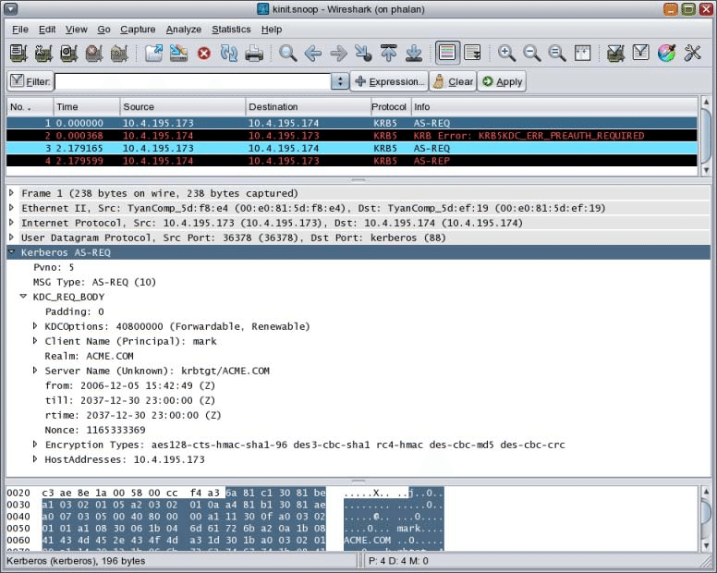
Рисунок 1 – Интерфейс Wireshark
tcpdump является консольной утилитой, используемой преимущественно в операционных системах семейства Linux. Основным преимуществом данного инструмента является высокая производительность и возможность работы в средах с ограниченными ресурсами. Однако отсутствие графического интерфейса может усложнять анализ данных для пользователей без опыта работы с командной строкой.
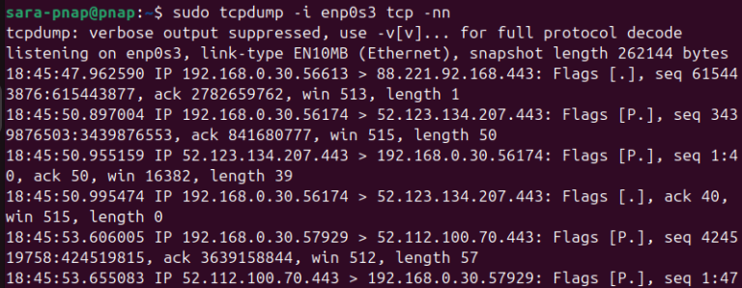
Рисунок 2 – Пример работы с tcpdump
Scapy представляет собой библиотеку для языка Python, предназначенную для работы с сетевыми пакетами. Она позволяет не только анализировать сетевой трафик, но и формировать собственные пакеты. Данный инструмент широко используется при исследовании сетевых протоколов и тестировании сетевых приложений.
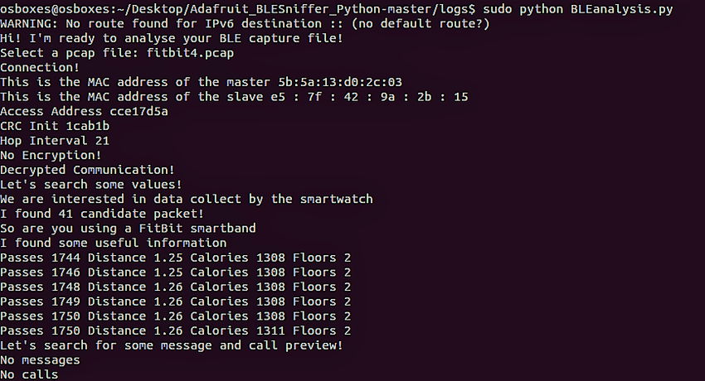
Рисунок 3 – Пример работы с Scapy
Кроме того, для анализа сетевой активности используется инструмент Nmap. Он предназначен для сканирования сетей и определения доступных узлов, открытых портов и используемых сервисов.
Таким образом, существующие инструменты обладают различными функциональными возможностями и ориентированы на разные категории пользователей.
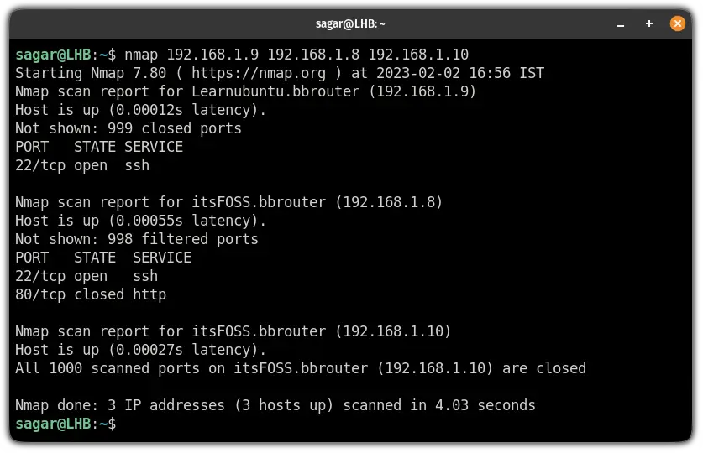
Рисунок 4 – Пример работы с Nmap

Сравнительный анализ существующих решений

Для более наглядного анализа существующих программных средств рассмотрим их основные характеристики.
Таблица 2 – Сравнение существующих инструментов анализа сетевого трафика
Инструмент | Анализ пакетов | Генерация пакетов | Интерфейс | Бесплатный | Уровень сложности
Wireshark | Да | Ограниченно | Графический | Да | Средний
tcpdump | Да | Нет | Консольный | Да | Средний
Scapy | Да | Да | Скриптовый | Да | Высокий
Nmap | Частично | Нет | Консольный | Да | Средний

Рисунок 5 – Сравнительная оценка инструментов

Проведённое сравнение показывает, что каждый инструмент обладает своими особенностями.
Wireshark обеспечивает удобный визуальный анализ сетевого трафика и подходит для пользователей, которым необходим наглядный интерфейс. Однако возможности генерации пакетов в нём ограничены.
tcpdump отличается высокой скоростью работы и эффективностью при анализе сетевого трафика в командной строке, однако его использование требует определённого уровня подготовки.
Scapy предоставляет наиболее широкие возможности, включая как анализ, так и генерацию сетевых пакетов. В то же время данный инструмент ориентирован на пользователей, обладающих навыками программирования.
Nmap широко применяется для диагностики сетей и оценки их безопасности. Однако данный инструмент ориентирован на сканирование и не предоставляет возможностей для детального анализа сетевых пакетов и их генерации.

Выводы по анализу существующих аналогов

Проведённый анализ показывает, что большинство существующих программных средств ориентированы либо на анализ сетевого трафика, либо на генерацию сетевых пакетов. Универсальные решения, объединяющие данные функции в рамках одного удобного интерфейса, представлены ограниченно.
Кроме того, инструменты с развитым графическим интерфейсом часто уступают по гибкости программным решениям, тогда как более функциональные инструменты требуют знаний программирования.
Таким образом, проведённый анализ показывает, что существующие программные средства обладают ограниченной универсальностью. Инструменты с графическим интерфейсом обеспечивают удобство анализа, но не поддерживают полноценную генерацию пакетов. В то же время более функциональные инструменты требуют навыков программирования и не всегда удобны для пользователя.
Кроме того, отдельные инструменты, такие как Nmap, ориентированы на диагностику сети и не предоставляют возможностей для анализа структуры сетевых пакетов.
В связи с этим актуальной является задача проектирования программного средства, объединяющего функции анализа и генерации сетевого трафика в рамках единого удобного интерфейса.

Выбор средств разработки, проектирования

Проектирование программного средства анализа и генерации сетевого трафика требует выбора подходящих технологий и инструментов разработки. При выборе средств разработки необходимо учитывать ряд факторов, включая удобство реализации сетевых функций, производительность системы, наличие готовых библиотек для работы с сетевыми пакетами и простоту сопровождения программного кода.
К основным средствам разработки относятся:
- язык программирования
- библиотеки для работы с сетевыми пакетами
- среда разработки
- архитектурный подход построения системы
Таким образом, проведённый анализ технологий и инструментов позволяет определить основу для проектирования программного средства анализа и генерации сетевого трафика. Выбранные решения обеспечивают необходимый функционал, гибкость и удобство дальнейшего проектирования системы.

Обоснование выбора языка программирования

Для разработки программных средств, работающих с сетевыми протоколами, наиболее часто используются языки Python, C++, Java и Go. Рассмотрим их основные характеристики.
Таблица 3 – Сравнение языков программирования для работы с сетью
Язык | Простота освоения | Работа с сетью | Производительность | Наличие библиотек | Скорость разработки
Python | Высокая | Высокая | Средняя | Большое количество | Высокая
C++ | Низкая | Высокая | Очень высокая | Ограничено | Низкая
Java | Средняя | Средняя | Высокая | Большое количество | Средняя
Go | Средняя | Высокая | Высокая | Достаточно | Высокая

Анализ показывает, что язык Python отличается высокой скоростью разработки и наличием большого количества библиотек для работы с сетевыми протоколами. Язык C++ обеспечивает максимальную производительность, однако требует значительных усилий при формировании архитектуры и сопровождении программного кода.
Java предоставляет стабильную платформу для разработки сетевых приложений, однако может уступать по скорости разработки. Язык Go ориентирован на работу с сетями и обеспечивает хорошее сочетание производительности и простоты разработки.
Таким образом, для решения задач анализа и генерации сетевого трафика в рамках проектирования системы предполагается использование языка программирования Python, обеспечивающего необходимый уровень гибкости и удобства разработки.

Выбор библиотек

Для работы с сетевыми пакетами используются специализированные библиотеки, обеспечивающие доступ к сетевым протоколам и возможность анализа и генерации пакетов.
Таблица 4 – Сравнение библиотек для работы с сетевыми пакетами
Библиотека | Язык | Анализ пакетов | Генерация пакетов | Уровень сложности | Особенности
Scapy | Python | Да | Да | Средний | Гибкость и простота
libpcap | C/C++ | Да | Нет | Высокий | Низкоуровневый доступ
PyShark | Python | Да | Нет | Низкий | Основан на Wireshark
Анализ показывает, что библиотека Scapy является наиболее универсальным инструментом, поскольку позволяет выполнять как анализ, так и генерацию сетевых пакетов. В то время как libpcap обеспечивает высокую производительность, но требует более сложной реализации. Библиотека PyShark ориентирована преимущественно на анализ трафика.
В качестве основной библиотеки для работы с сетевыми пакетами предполагается использование Scapy, так как она предоставляет необходимые средства для анализа и генерации сетевого трафика.

Выбор среды разработки

Для разработки программного обеспечения, связанного с анализом и генерацией сетевого трафика, могут использоваться различные интегрированные среды разработки. Выбор среды разработки оказывает влияние на удобство написания кода, отладку и сопровождение программного продукта.
Наиболее распространёнными средами разработки являются Visual Studio Code, PyCharm, IntelliJ IDEA, Eclipse, NetBeans и Sublime Text. Каждая из этих сред обладает своими особенностями и ориентирована на различные задачи разработки.
Таблица 5 – Сравнение сред разработки
Среда разработки | Удобство использования | Функциональность | Поддержка Python | Производительность | Особенности
Visual Studio Code | Высокое | Средняя | Да | Высокая | Лёгкая и расширяемая
Продолжение таблицы 5
PyCharm | Очень высокое | Высокая | Да | Средняя | Специализирована для Python
IntelliJ IDEA | Высокое | Очень высокая | Да | Средняя | Поддержка множества языков
Eclipse | Средняя | Высокая | Да | Средняя | Требует настройки
NetBeans | Средняя | Средняя | Ограниченная | Средняя | Простая настройка
Sublime Text | Высокое | Низкая | Ограниченная | Очень высокая | Лёгкий редактор

Проведённый анализ показывает, что выбор среды разработки зависит от требований пользователя и сложности проекта. Лёгкие редакторы, такие как Sublime Text и Visual Studio Code, обеспечивают высокую скорость работы и простоту использования, однако могут уступать по функциональности более специализированным средам.
Среда разработки PyCharm предоставляет наиболее удобные инструменты для разработки на языке Python, включая встроенные средства анализа кода, отладки и тестирования. IntelliJ IDEA и Eclipse являются универсальными решениями с широкими возможностями, но требуют более сложной настройки.
Таким образом, при выборе среды разработки для работы с сетевыми приложениями целесообразно учитывать баланс между функциональностью, удобством использования и производительностью.
В качестве среды разработки предполагается использование PyCharm, как инструмента, обеспечивающего удобство разработки, отладки и сопровождения программного кода.
В рамках выполнения курсовой работы было разработано техническое задание, представленное в Приложении А.

ПРОЕКТИРОВАНИЕ СИСТЕМЫ

Подготовка диаграммы использования системы

Диаграмма использования системы предназначена для определения основных сценариев взаимодействия пользователя с программным средством анализа и генерации сетевого трафика. Она позволяет выявить ключевые функции системы и определить перечень операций, доступных пользователю.
В рамках проектирования системы был выделен основной актор — пользователь, который осуществляет взаимодействие с программным средством через пользовательский интерфейс. Пользователь выполняет действия, связанные с анализом сетевого трафика и генерацией сетевых пакетов.
К основным вариантам использования системы относятся запуск программного средства, выбор сетевого интерфейса, анализ сетевого трафика, просмотр перехваченных пакетов, настройка параметров фильтрации, генерация сетевых пакетов и их отправка.
Диаграмма использования отражает взаимосвязь между пользователем и функциональными возможностями системы, а также позволяет структурировать основные сценарии работы программного средства.
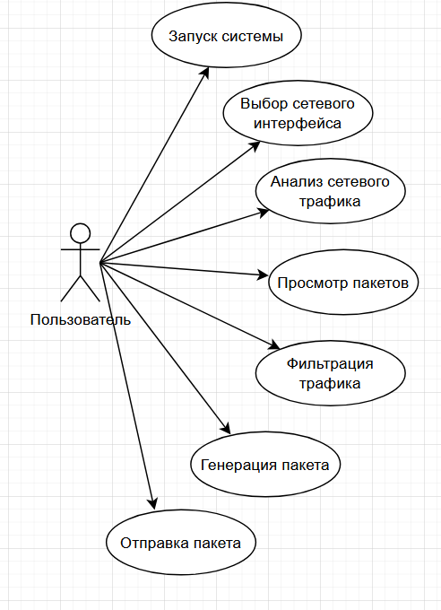
Рисунок 6 – Диаграмма использования системы

Построение структурной диаграммы классов

Диаграмма классов предназначена для описания структуры проектируемой системы и отображения взаимосвязей между её основными компонентами. Она позволяет определить состав системы, выделить ключевые сущности и установить отношения между ними.
В рамках проектирования программного средства анализа и генерации сетевого трафика были выделены основные классы, отражающие функциональные компоненты системы. К ним относятся класс системы, модуль анализа сетевого трафика, модуль генерации пакетов, модуль фильтрации, а также класс сетевого пакета.
Класс системы выполняет координацию работы всех компонентов и обеспечивает взаимодействие пользователя с программным средством. Модуль анализа отвечает за обработку и анализ перехваченных сетевых пакетов. Модуль генерации предназначен для формирования сетевых пакетов на основе заданных параметров. Модуль фильтрации обеспечивает отбор пакетов по заданным условиям.
Класс сетевого пакета содержит основные параметры передаваемых данных, такие как IP-адрес источника и получателя, номер порта, используемый протокол и размер пакета. Данный класс используется всеми функциональными модулями системы.
Связи между классами отражают взаимодействие компонентов системы. Класс системы связан с модулями анализа, генерации и фильтрации, которые, в свою очередь, работают с объектами сетевых пакетов.
Таким образом, диаграмма классов позволяет определить структуру проектируемой системы и служит основой для дальнейшего моделирования её поведения.
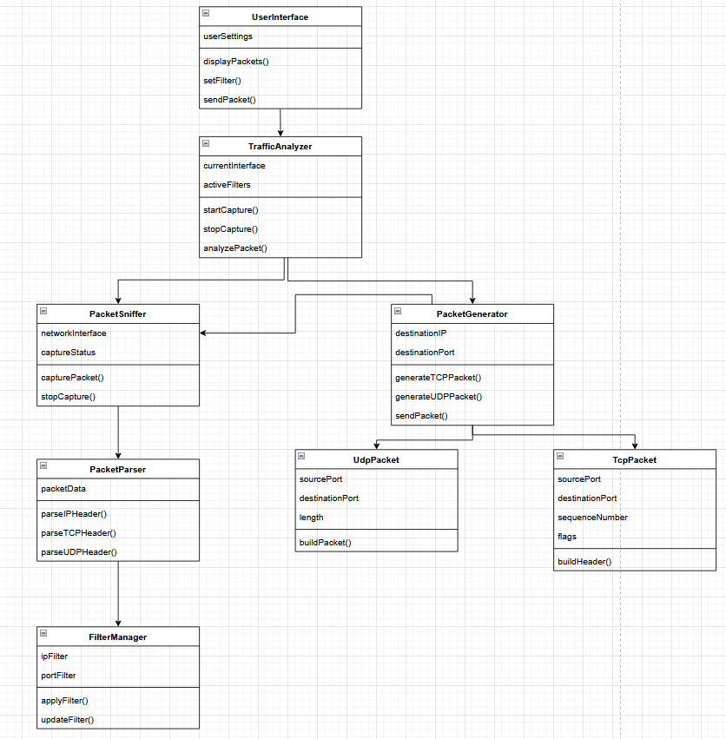
Рисунок 7 – Диаграмма классов

Построение диаграммы объектов

Диаграмма объектов предназначена для отображения конкретного состояния системы в определённый момент времени. В отличие от диаграммы классов, она отражает не общую структуру системы, а экземпляры объектов и связи между ними.
В рамках проектирования программного средства анализа и генерации сетевого трафика на диаграмме объектов представлены основные элементы системы, участвующие в обработке сетевого трафика. К ним относятся пользователь, система, модуль анализа, модуль генерации, модуль фильтрации и объекты сетевых пакетов.
Пользователь взаимодействует с системой, которая координирует работу всех функциональных компонентов. Система обеспечивает взаимодействие с модулями анализа, генерации и фильтрации, каждый из которых выполняет свою функцию при работе с сетевыми пакетами.
Модуль анализа обрабатывает входящие пакеты, модуль фильтрации выполняет отбор пакетов по заданным параметрам, а модуль генерации формирует новые пакеты для отправки в сеть. Объекты сетевых пакетов используются в процессе анализа, фильтрации и генерации данных.
Таким образом, диаграмма объектов позволяет наглядно представить взаимодействие элементов системы в процессе её функционирования и отражает конкретные экземпляры объектов, участвующих в обработке сетевого трафика.
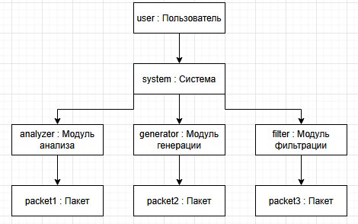
Рисунок 8 – Диаграмма объектов

Построение диаграммы деятельности

Диаграмма деятельности предназначена для описания логики работы системы и последовательности выполняемых действий. Она позволяет наглядно представить процесс обработки сетевого трафика и отразить основные этапы функционирования программного средства.
В рамках проектирования системы диаграмма деятельности отражает процесс анализа сетевого трафика, начиная с получения сетевых пакетов и заканчивая их обработкой и отображением пользователю. В процессе работы система выполняет последовательность действий, включающую получение пакетов, их анализ, фильтрацию и отображение результатов.
После получения сетевого пакета система передаёт его в модуль анализа, где происходит обработка его структуры и извлечение основных параметров. Далее выполняется проверка соответствия пакета заданным условиям фильтрации. В зависимости от результата проверки пакет либо отображается пользователю, либо отбрасывается.
Процесс обработки сетевых пакетов носит циклический характер, поскольку система постоянно принимает новые пакеты и выполняет их анализ. Это отражается на диаграмме деятельности в виде повторяющихся действий и переходов между этапами обработки.
Таким образом, диаграмма деятельности позволяет представить алгоритм работы системы и определить последовательность выполнения основных операций при анализе сетевого трафика.
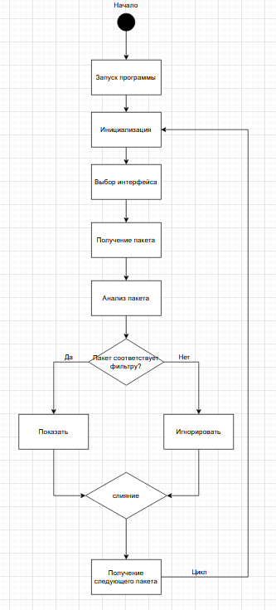
Рисунок 9 – Диаграмма деятельности

Построение диаграммы последовательности

Диаграмма последовательности предназначена для отображения взаимодействия между элементами системы во времени. Она позволяет определить порядок обмена сообщениями между компонентами и проследить последовательность выполнения операций.
В рамках проектирования программного средства анализа и генерации сетевого трафика диаграмма последовательности отражает процесс взаимодействия пользователя с системой при выполнении основных операций. На диаграмме показаны участники процесса, включая пользователя, систему и функциональные модули, а также последовательность передаваемых между ними сообщений.
Процесс начинается с действия пользователя, который инициирует выполнение определённой операции, например запуск анализа сетевого трафика или генерацию сетевого пакета. Система принимает запрос пользователя и передаёт его соответствующим модулям для обработки.
Модуль анализа обрабатывает входящие сетевые пакеты и передаёт результаты обратно системе, которая отображает их пользователю. В случае генерации пакета система передаёт параметры в модуль генерации, после чего сформированный пакет отправляется в сеть.
Диаграмма отражает последовательность вызовов методов и обмена данными между компонентами системы, что позволяет более детально представить логику её работы.
Таким образом, диаграмма последовательности позволяет проследить порядок взаимодействия элементов системы и определить последовательность выполнения операций при анализе и генерации сетевого трафика.
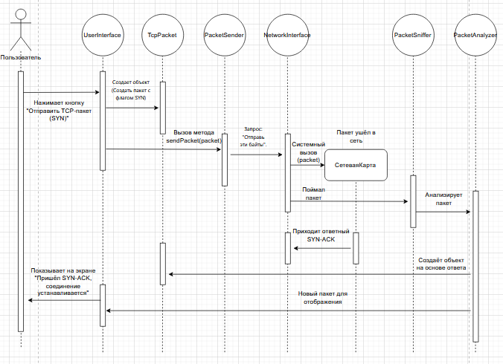
Рисунок 10 – Диаграмма последовательности

Построение диаграммы состояний

Диаграмма состояний предназначена для отображения состояний системы и переходов между ними в процессе её функционирования. Она позволяет описать жизненный цикл системы и определить, как изменяется её состояние в зависимости от выполняемых действий.
В рамках проектирования программного средства анализа и генерации сетевого трафика диаграмма состояний отражает основные этапы работы системы, начиная с момента её запуска и заканчивая завершением работы. Система последовательно переходит между различными состояниями в зависимости от действий пользователя и выполняемых операций.
Начальным состоянием является запуск системы, после чего осуществляется переход в состояние ожидания действий пользователя. В данном состоянии система готова к выполнению операций, таких как выбор сетевого интерфейса, запуск анализа трафика или генерация сетевых пакетов.
При запуске анализа система переходит в состояние обработки сетевого трафика, в котором выполняется перехват и анализ пакетов. В процессе работы возможен переход в состояние фильтрации, если пользователь задаёт параметры отбора пакетов.
При выполнении операций генерации пакетов система переходит в состояние формирования и отправки сетевых пакетов. После завершения операций система возвращается в состояние ожидания действий пользователя.
Таким образом, диаграмма состояний отражает основные режимы работы системы и переходы между ними, что позволяет наглядно представить её поведение в процессе функционирования.
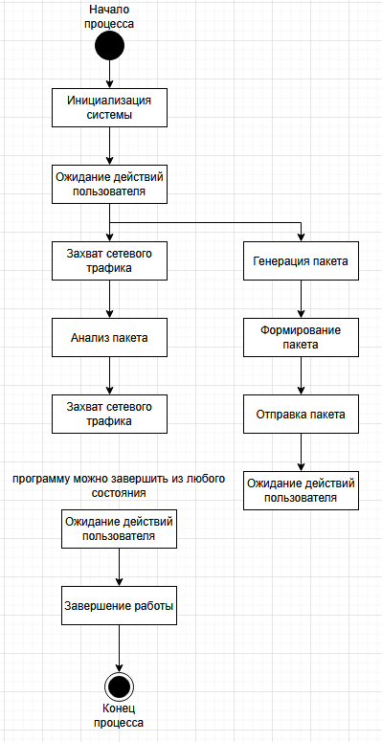
Рисунок 11 – Диаграмма состояний

ЗАКЛЮЧЕНИЕ

В ходе выполнения курсовой работы было проведено исследование предметной области, связанной с анализом и генерацией сетевого трафика. Рассмотрены основные принципы функционирования компьютерных сетей, особенности передачи данных и структура сетевых протоколов.
В процессе работы были изучены транспортные протоколы TCP и UDP, проведён анализ их характеристик и областей применения. Также рассмотрены модели взаимодействия сетевых протоколов, включая модель OSI и стек TCP/IP, что позволило сформировать целостное представление о механизмах сетевого взаимодействия.
В рамках исследования выполнен анализ существующих программных средств, предназначенных для анализа сетевого трафика, таких как Wireshark, tcpdump и Scapy. Проведённое сравнение показало, что существующие решения, как правило, ориентированы либо на анализ, либо на генерацию сетевого трафика, что ограничивает их универсальность.
На основе проведённого анализа были сформированы требования к проектируемой системе, определены основные функции и сценарии использования. Рассмотрены категории пользователей и их требования к функциональности программного средства.
В ходе работы выполнен выбор технологий и инструментов, подходящих для решения поставленных задач. Проведён сравнительный анализ языков программирования, библиотек и сред разработки, что позволило обосновать выбор оптимальных средств для дальнейшего проектирования системы.
Особое внимание было уделено этапу проектирования. Была сформирована архитектура программного средства анализа и генерации сетевого трафика, а также выполнено моделирование системы с использованием UML-диаграмм. Построены диаграммы классов, деятельности, последовательности и состояний, отражающие структуру системы и логику её функционирования.
В результате выполненной работы достигнута поставленная цель — спроектировано программное средство анализа и генерации сетевого трафика, позволяющее осуществлять перехват сетевых пакетов, их анализ и формирование тестовых пакетов для исследования сетевых взаимодействий.
Практическая значимость работы заключается в возможности использования полученных результатов при дальнейшем создании программного средства, а также в учебных целях при изучении сетевых технологий и принципов построения программных систем.
Таким образом, выполненная работа позволяет сделать вывод о целесообразности создания и проектирования комплексных инструментов, объединяющих функции анализа и генерации сетевого трафика, и подтверждает актуальность выбранной темы исследования.

СПИСОК ИСПОЛЬЗУЕМЫХ ИСТОЧНИКОВ

- ГОСТ 7.32-2017. Отчет о научно-исследовательской работе. Структура и правила оформления [Электронный ресурс] – Режим доступа: https://www.consultant.ru/document/cons_doc_LAW_292293/
- ГОСТ 15.016-2016. Система разработки и постановки продукции на производство. Техническое задание. Требования к содержанию и оформлению [Электронный ресурс] – https://internet-law.ru/gosts/gost/64271/
- ГОСТ 34.602-89. Информационная технология. Комплекс стандартов на автоматизированные системы. Техническое задание на создание автоматизированной системы [Электронный ресурс] – https://gostinform.ru/razdel-oks-35-080/gost-34-602-89-obj20596.html
- ГОСТ 19.003-80. ЕСПД. Схема алгоритмов и программ. Обозначения условные графические [Электронный ресурс] – Режим доступа: https://www.swrit.ru/doc/espd/19.003-80.pdf
- ГОСТ 19.002-80. ЕСПД. Схемы алгоритмов и программ. Правила выполнения [Электронный ресурс] – Режим доступа: https://www.swrit.ru/doc/espd/19.002-80.pdf
- ГОСТ ISO/IEC 12207. Процессы жизненного цикла программных средств [Электронный ресурс] – Режим доступа: https://files.stroyinf.ru/Data2/1/4293804/4293804988.pdf
- Гагарина Л.Г. Разработка и эксплуатация автоматизированных информационных систем: учебное пособие. – Минск: РИПО, 2018.
- Куликов С.С. Тестирование программного обеспечения. Базовый курс. – Минск: Четыре четверти, 2017.
- Wireshark – официальный сайт [Электронный ресурс] – Режим доступа: https://www.wireshark.org
- Wireshark User Guide [Электронный ресурс] – Режим доступа: https://www.wireshark.org/docs/wsug_html_chunked/
- tcpdump – официальный сайт [Электронный ресурс] – Режим доступа: https://www.tcpdump.org
- tcpdump manual [Электронный ресурс] – Режим доступа: https://www.tcpdump.org/manpages/tcpdump.1.html
- Scapy documentation [Электронный ресурс] – Режим доступа: https://scapy.readthedocs.io
- Nmap – Network Mapper [Электронный ресурс] – Режим доступа: https://nmap.org
- Nmap Reference Guide [Электронный ресурс] – Режим доступа: https://nmap.org/book/man.html
- Python documentation [Электронный ресурс] – Режим доступа: https://docs.python.org
- TCP Protocol Specification [Электронный ресурс] – Режим доступа: https://datatracker.ietf.org/doc/html/rfc793
- UDP Protocol Specification [Электронный ресурс] – Режим доступа: https://datatracker.ietf.org/doc/html/rfc768
- OSI Model Overview [Электронный ресурс] – Режим доступа: https://www.cloudflare.com/learning/ddos/glossary/open-systems-interconnection-model-osi/
- TCP/IP Model Overview [Электронный ресурс] – Режим доступа: https://www.cloudflare.com/learning/network-layer/what-is-the-tcp-ip-model/
- Network Traffic Analysis Basics [Электронный ресурс] – Режим доступа: https://www.geeksforgeeks.org/network-traffic-analysis/
- Packet Sniffing Overview [Электронный ресурс] – Режим доступа: https://www.imperva.com/learn/application-security/packet-sniffing/
- Network Protocols Overview [Электронный ресурс] – Режим доступа: https://www.cisco.com/c/en/us/products/security/what-is-network-protocol.html

ПРИЛОЖЕНИЕ А
бюджетное профессиональное образовательное учреждение
Вологодской области
«Череповецкий лесомеханический техникум им. В.П. Чкалова»

ТЕХНИЧЕСКОЕ ЗАДАНИЕ

Информационная система «Система анализа генерации сетевого трафика»

Составил студент группы: ИС-42  Неклюдов Никита Сергеевич  Дата  Подпись | Утвердил преподаватель:  Леонова Анна Васильевна  Дата  Подпись

г. Череповец
2026 год.
- Общие сведения
  - Полное наименование системы и ее условное обозначение:
Полное наименование системы:
Программное средство анализа и генерации сетевого трафика
Условное обозначение:
САГСТ
  - Наименование организаций – Заказчика и Разработчика
    - Заказчик
Учебное заведение (в рамках курсовой работы)
    - Разработчик
Студент группы ИС-42 Неклюдов Никита Сергеевич
  - Порядок оформления и предъявления заказчику результатов работ
Результаты представляются в виде программной документации и модели системы.
- Назначение и цели создания системы
  - Назначение системы
Система предназначена для анализа сетевого трафика и генерации сетевых пакетов с целью диагностики сетевых соединений и изучения принципов работы сетевых протоколов.
Цель создания системы:
Проектирование программного средства, обеспечивающего перехват, анализ и генерацию сетевого трафика.
- Характеристика объекта автоматизации
  - Описание предметной области
Объектом автоматизации являются процессы передачи данных в компьютерных сетях, включая анализ сетевых пакетов и формирование тестового сетевого трафика.
- Требования к системе
  - Требования к системе в целом
Система должна обеспечивать:
- перехват сетевых пакетов
- анализ структуры пакетов
- отображение параметров сетевых соединений
- генерацию сетевых пакетов
- отправку пакетов в сеть
    - Требования к структуре и функционированию системы
Система должна включать следующие подсистемы:
- модуль анализа сетевого трафика
- модуль генерации пакетов
- модуль фильтрации
- пользовательский интерфейс
      - Перечень подсистем, их назначение и основные характеристики
модуль анализа сетевого трафика – выполняет перехват и обработку сетевых пакетов
модуль генерации пакетов – формирует сетевые пакеты на основе заданных параметров
модуль фильтрации – обеспечивает отбор пакетов по заданным условиям
пользовательский интерфейс – обеспечивает взаимодействие пользователя с системой
      - Требования к способам и средствам связи для информационного обмена между компонентами системы
Обмен данными между компонентами системы осуществляется через внутренние программные интерфейсы и механизмы операционной системы.
      - Требования к характеристикам взаимосвязей создаваемой системы со смежными системами
Система взаимодействует с операционной системой и сетевыми интерфейсами компьютера для получения и отправки сетевых пакетов.
      - Требования к режимам функционирования системы
режим анализа сетевого трафика
режим генерации сетевых пакетов
режим ожидания действий пользователя
    - Требования к надежности
Система должна сохранять работоспособность и обеспечивать восстановление своих функций при возникновении следующих внештатных ситуаций:
- при сбоях в системе электроснабжения аппаратной части, приводящих к перезагрузке ОС, восстановление программы должно происходить после перезапуска ОС и запуска исполняемого файла системы;
- при ошибках в работе аппаратных средств (кроме носителей данных и программ) восстановление функции системы возлагается на ОС;
- при ошибках, связанных с программным обеспечением (ОС и драйверы устройств), восстановление работоспособности возлагается на ОС.
Для защиты аппаратуры от бросков напряжения и коммутационных помех должны применяться сетевые фильтры.
    - Требования к безопасности
Специальные требования к безопасности не предъявляются, так как система носит учебный характер и не обрабатывает конфиденциальные данные.
    - Требования к хранению данных
Система не предусматривает длительное хранение данных. Обработка пакетов осуществляется в оперативной памяти с возможностью кратковременного отображения информации.
    - Требования к составу и параметрам технических средств
процессор не ниже Intel Core i3
оперативная память не менее 4 ГБ
наличие сетевого интерфейса
    - Требования к информационной и программной совместимости
Система должна быть совместима с операционными системами Windows и Linux и поддерживать стандартные сетевые протоколы TCP/IP.
    - Требования к языкам программирования
В качестве основного языка программирования используется Python.
    - Требования к лингвистическому обеспечению
Интерфейс системы должен быть представлен на русском языке с возможностью расширения.
    - Требования к дизайну
Интерфейс должен быть простым, понятным и обеспечивать удобный доступ к основным функциям системы.
    - Требования к транспортабельности для подвижных систем
Система является программным продуктом и не требует транспортировки, так как распространяется в электронном виде.
    - Требования к эксплуатации, техническому обслуживанию, ремонту и хранению компонентов системы
Система должна быть проста в установке и эксплуатации и не требовать специальных знаний для запуска.
    - Требования к защите информации от несанкционированного доступа
Система должна обеспечивать корректную обработку данных и предотвращать выполнение некорректных операций с сетевыми пакетами.
    - Требования по сохранности информации при авариях
При сбоях система не должна приводить к потере критически важных данных, так как не предусматривает их длительное хранение.
    - Требования к защите от влияния внешних воздействий
Система не требует реализации специальных механизмов защиты информации, так как не предназначена для работы с критическими или конфиденциальными данными.
    - Требования к патентной частоте
При проектировании системы используются общепринятые стандарты и подходы, включая UML для моделирования и стандарты разработки программного обеспечения.
    - Требования по стандартизации и унификации
Дополнительные требования к системе не предъявляются.
    - Дополнительные требования
Требования к маркировке и упаковке не предъявляются, так как система является программным продуктом.
  - Требования к функциям (задачам), выполняемым системой
Система должна обеспечивать выполнение следующих функций:
- анализ сетевого трафика
- фильтрация сетевых пакетов
- отображение информации о пакетах
- генерация сетевых пакетов
- отправка сформированных пакетов
  - Требования к видам обеспечения
    - Требования к математическому обеспечению системы
Специальные требования к математическому обеспечению не предъявляются.
    - Требования к информационному обеспечению системы
Информационное обеспечение включает данные сетевого трафика, поступающие с выбранного сетевого интерфейса, а также параметры, задаваемые пользователем.
    - Требования к лингвистическому обеспечению системы
Система должна быть реализована с использованием языка программирования Python.
В качестве среды разработки может использоваться Visual Studio Code или PyCharm.
Для работы с сетевыми пакетами предполагается использование библиотеки Scapy.
    - Требования к программному обеспечению системы
Система должна функционировать на персональном компьютере со следующими минимальными характеристиками:
- процессор не ниже 2 ГГц
- оперативная память не менее 4 ГБ
- наличие сетевого интерфейса
- операционная система Windows или Linux
    - Требования к техническому обеспечению
Организационное обеспечение предполагает наличие пользователя, обладающего базовыми знаниями в области компьютерных сетей.
    - Требования к метрологическому обеспечению
Интерфейс системы должен быть представлен на русском языке.
    - Требования к организационному обеспечению
Специальные требования к метрологическому обеспечению не предъявляются.
- Состав и содержание работ по созданию (развитию) системы
Работы по созданию системы включают следующие этапы:
- анализ предметной области и формирование требований к системе
- разработка проектной документации
- построение UML-диаграмм системы
- выбор технологий и инструментов проектирования
- оформление документации
- Порядок приёмки и контроля системы
Приёмка системы осуществляется на основе проверки соответствия разработанной документации требованиям технического задания.
Контроль выполнения работ включает анализ полноты и корректности проектной документации, а также соответствие разработанных моделей заявленным требованиям.

  - Виды, состав, объем и методы испытаний системы
В рамках курсовой работы испытания системы носят теоретический характер и включают:
- проверку корректности построенных UML-диаграмм
- анализ соответствия структуры системы поставленным требованиям
- проверку логики работы системы
- Требования к составу и содержанию работ по подготовке объекта автоматизации к вводу системы в действие
Для ввода системы в эксплуатацию необходимо выполнить следующие работы:
- установка программного обеспечения на рабочее устройство
- настройка сетевого интерфейса
- проверка работоспособности системы
- обучение пользователя основным функциям системы

